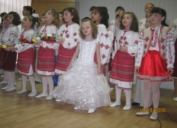
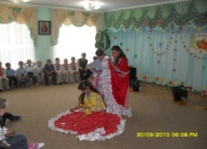
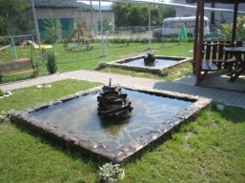
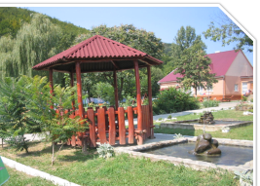
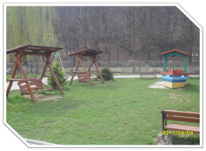
На території дитячого будинку багато, обладнаних ігровими спорудами, зон відпочинку, де вихованці проводять свій вільний час та дозвілля.
Педагогами дитячого будинку
організовані заняття за інтересами з метою розвитку творчих та практичних здібностей дітей:
- Заняття лялькового театру «Чарівна рукавичка»
- Клуб драматизації та декламування
- «Вишиванка», «Чудо-бісер»
- «Умілі рученята» - робота зі шкірою
- Робота з природнім та покидьковим матеріалом
- Клуб «Кота Етикета»
- Клуб «Маленьких чомучок»
- Клуб «Граємо в шашки»
- Клуб народної медицини «Зелена аптека»
- Заняття з художньо-естетичного циклу:
«Кольорові долоньки»
- Вироби з солоного тіста
- Юна «Куховарочка»
- Робота з гачком «Чарівний клубочок»
- Природничий клуб «Знавці природи»
- Заняття з музичного виховання «Веселі музики»
- Заняття з дошкільнятами «Вправні рученята»
- Заняття з старшими школярами «Ділові папери»
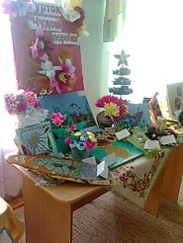






Організована гурткова робота
за участі фахових спеціалістів:
- Гурток кераміки;
- Гурток образотворчого мистецтва – «Чарівний пензель»;
- Гурток вокалу;
- Гурток народного танцю «Росинка»
Структура
Чинадіївського дитячого будинку:
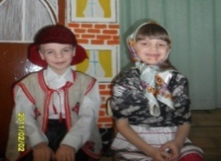
Проживання і виховання - в дитячому будинку;

Базова дошкільна освіта – від 3-до 6 років в дитячому будинку;

Навчання учнів - в ЗОШ І-ІІ ст. смт. Чинадієво

Підрозділи дитячого будинку:
- Методична служба;
- Психологічна служба ;
- Логопедична служба;
- Медична служба;
- Юридична служба;
- Адміністративно-господарська служба;

Адреса:
Закарпатська область, Мукачівський р-н.,
сел..Чинадієво, вул.Санаторна 75 а.
тел.6-23-52, e-mail: chdb@i.ua



МІНІСТЕРСТВО ОСВІТИ І НАУКИ УКРАЇНИ

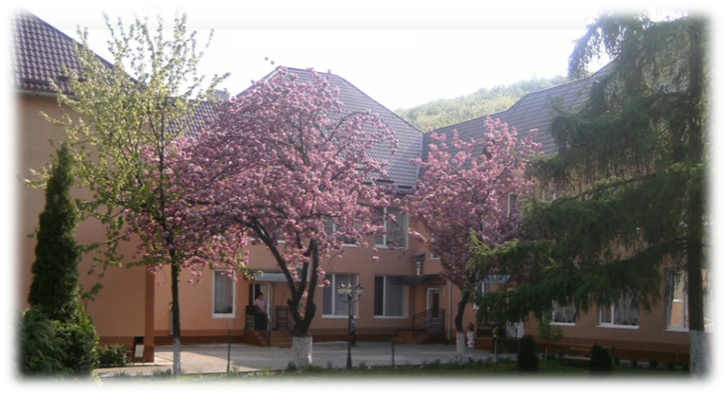

Смт. Чинадієво 2011 рік

Наше кредо: Умови проживання дітей максимально наблизити до домашніх, а відносини між дітьми і працівниками максимально наблизити до родинних.
Чинадіївський дитячий будинок створений для дітей-сиріт і дітей, позбавлених батьківського піклування, у якому вони перебувають від трьох років до здобуття певного рівня освіти, а в разі необхідності – до повноліття.
Чинадіївський дитячий будинок – навчально-виховний заклад інтернатного типу, що забезпечує розвиток, виховання, навчання та соціальну адаптацію дітей-сиріт і дітей, позбавлених батьківського піклування, дошкільного та шкільного віку, які перебувають у родинних стосунках.
Метою діяльності дитячого будинку є створення та забезпечення дітям-сиротам, дітям, позбавленим батьківського піклування, умов для проживання, різнобічного розвитку, виховання, здобуття певного рівня освіти, професійної орієнтації та підготовки до самостійного життя.
З метою соціалізації дітей цієї категорії, вихованці закладу проживають в дитячому будинку, а навчаються в загальноосвітній школі смт. Чинадієво. Дошкільна освіта дітям надається на базі дитячого будинку. Турбуючись про естетичний розвиток дітей та їх творчі здібності, діток дитячого будинку навчають в дитячій школі мистецтв смт. Чинадієво на різних відділеннях.
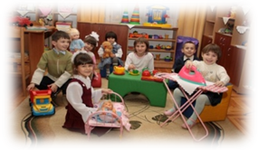
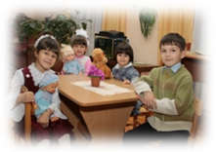
Родинна група дитячого будинку для дітей-сиріт і дітей, позбавлених батьківського спілкування - контактна мала група родичів (рідних та двоюрідних братиків та сестричок з різних сімей різного віку), яка об'єднана спільним місцем проживання – «квартирою», відносинами між членами родини, взаємної турботи і відповідальної залежності, в якій вихователі та їх помічники намагаються замінити дітям батьків.
Родинній групі дитячого будинку притаманні ознаки:
- Ціннісно-орієнтаційна єдність, наявність спільної думки і її значення для членів родини.
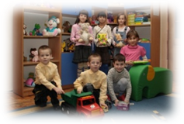
- Чітко виражене «родинне» самовизначення і наявність власних (відмінних від інших родин) способів спілкування, правил спільного проживання, соціальних проблем рідних між собою людей, родинних звичаїв та традицій;
- Гуманність міжособистісних відносин, які забезпечують психологічний комфорт, фізичну і соціальну захищеність в групі - родині кожного її члена;
- Наявність в родині індивідуального персоналізованого простору у кожного її члена.
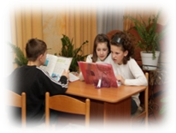
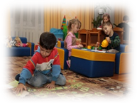

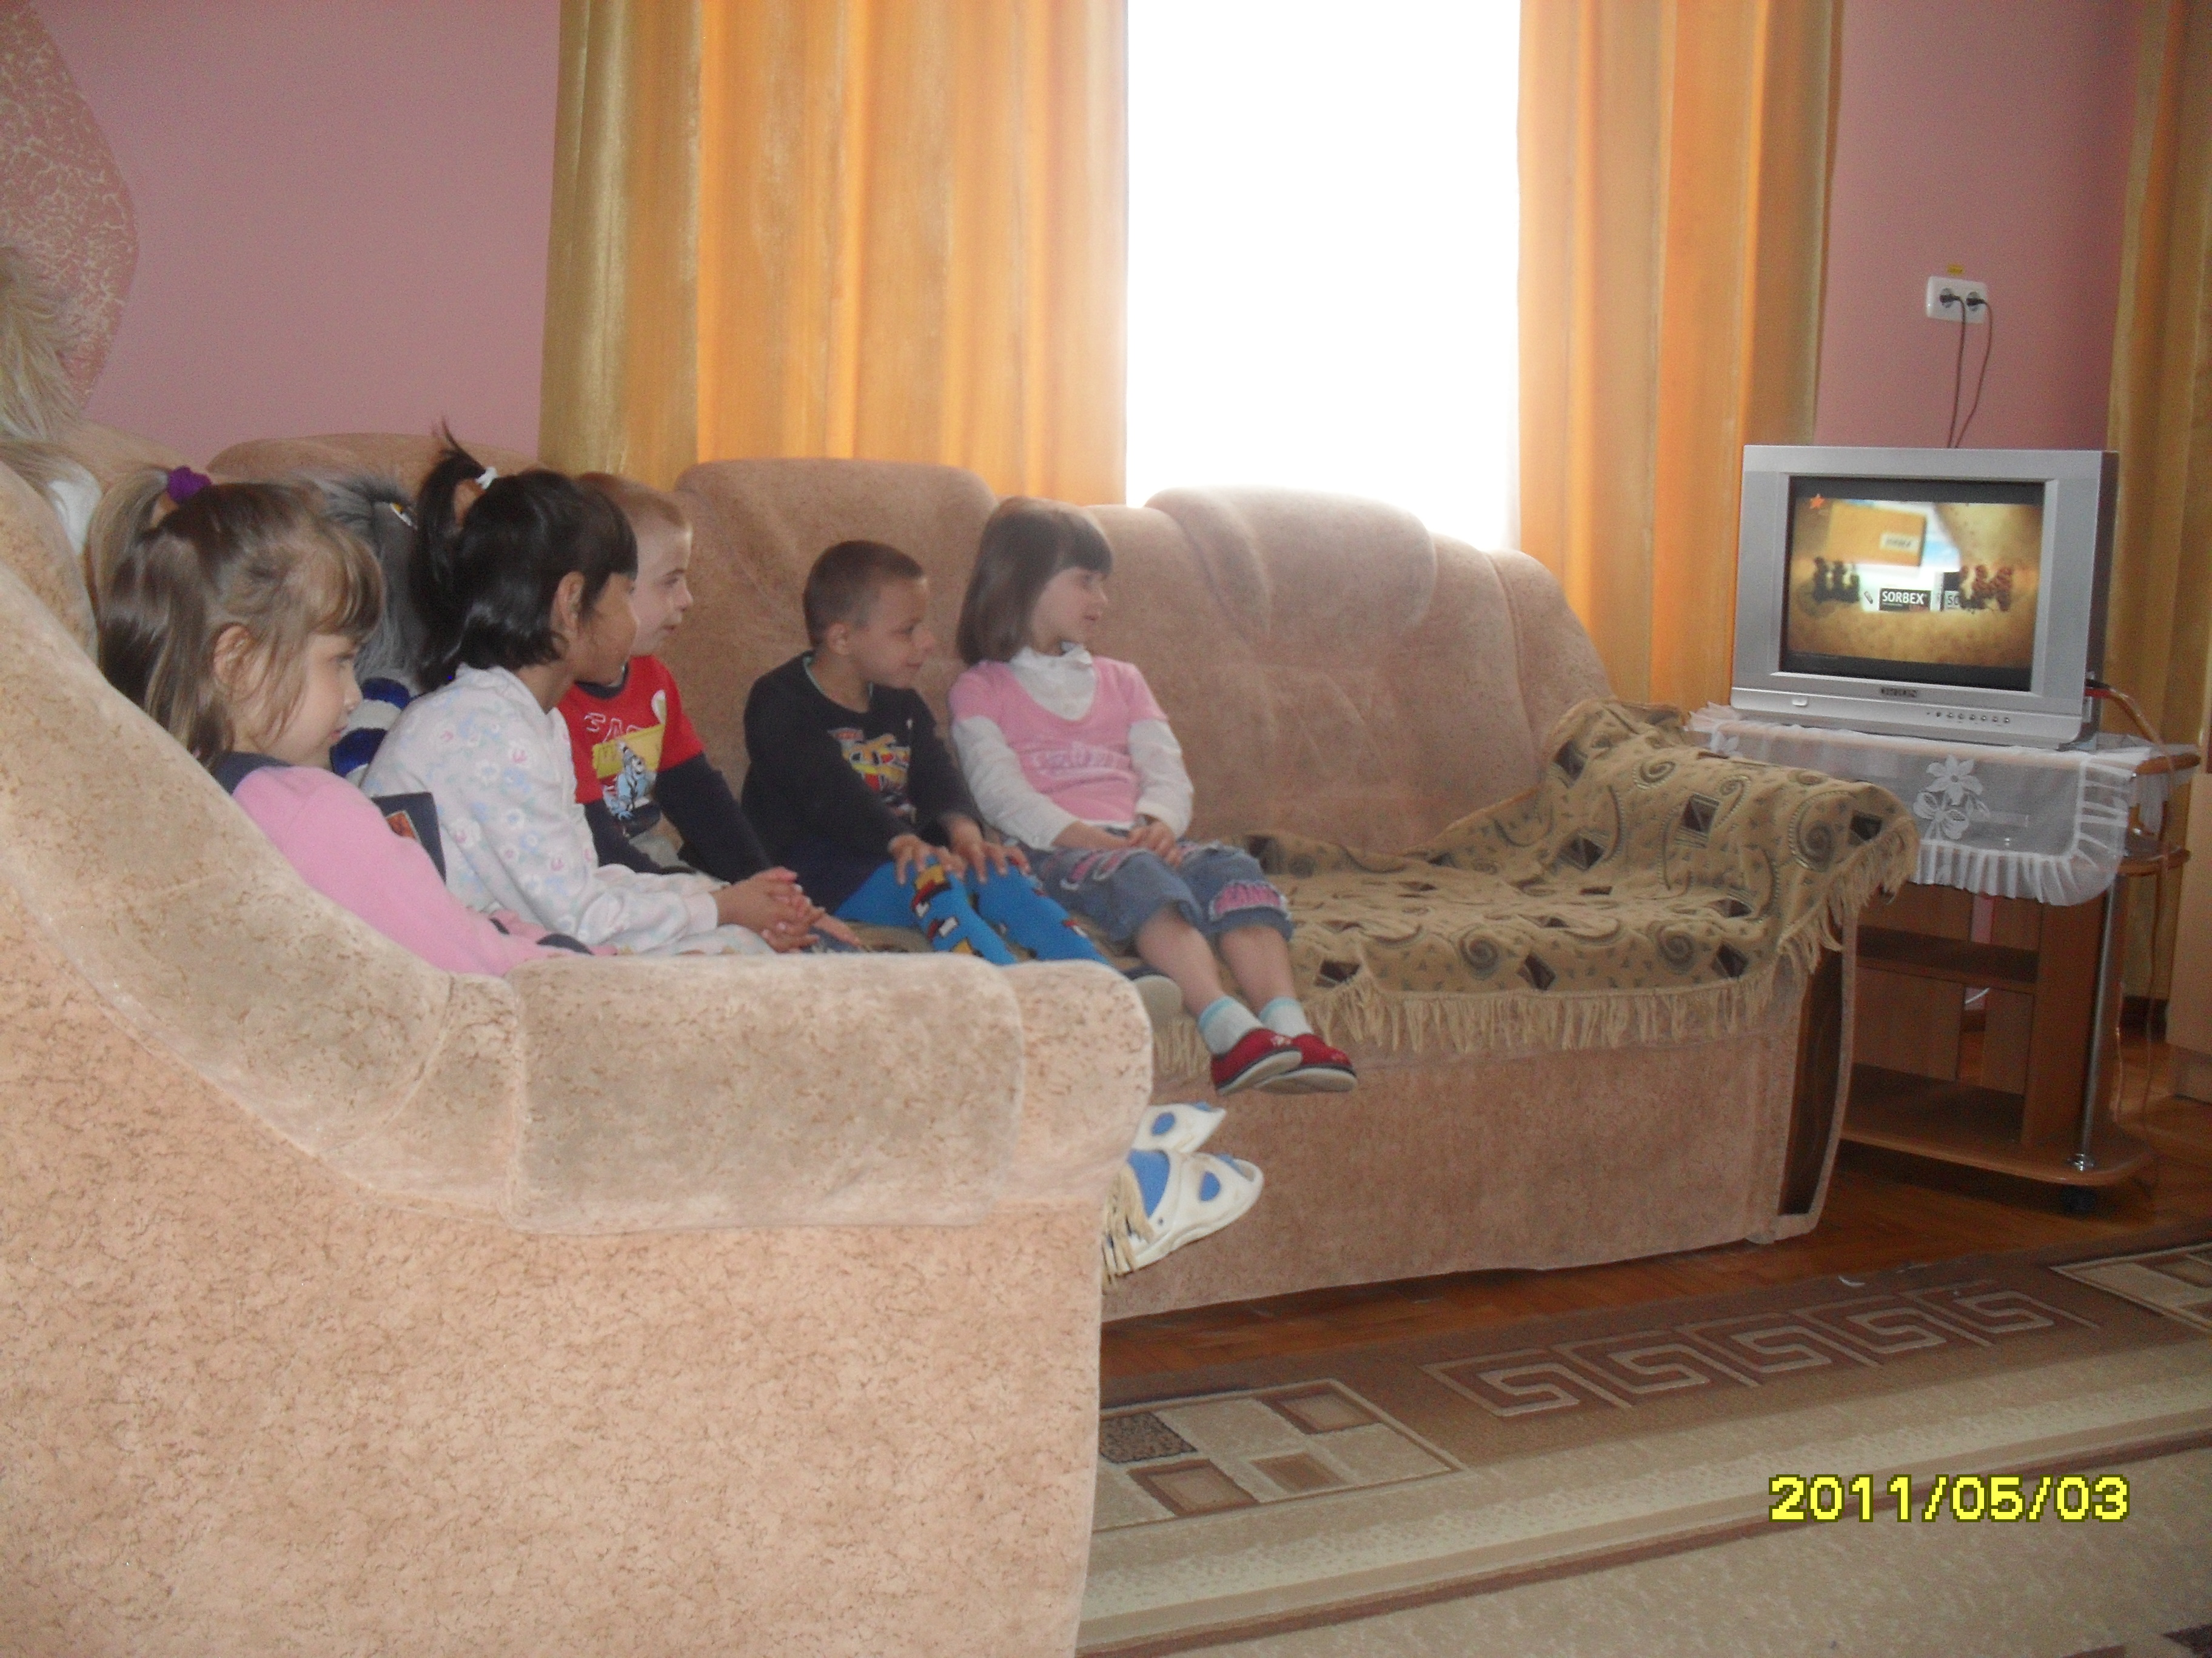
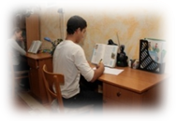

Родинна група забезпечує функції:
- Захисну – кожен в своїй родині може вільно відчувати себе самим собою, отримує реальну різноманітну підтримку;
- Функцію дозвілля – оскільки вільний час важливий момент родинної життєдіяльності;
- Соціальну - група-родина є колективним вихователем культури поведінки і набуття соціального досвіду;
В дитячому будинку є всі необхідні умови для здобуття базової дошкільної освіти, виховання та цілодобового проживання вихованців: родинні кімнати для занять, навчання (самопідготовки); спальні кімнати; облаштовані санітарні кімнати; актовий зал; бібліотека з комп’ютерним забезпеченням, підключеним до мережі Інтернет; два логопедичні кабінети; кабінет практичного психолога; медичні кабінети, оснащені медичною апаратурою; сучасний харчоблок; дитяча кухня «Кухарочка».
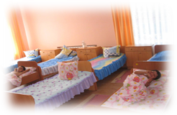

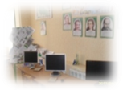

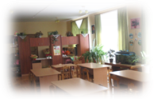
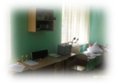

Навчально-виховний процес забезпечують 27 педагогічних працівників з педагогічною освітою. Вихователі родинних груп набувають свій досвід роботи з дітьми різного віку, знаходять індивідуальний підхід до кожної дитини родини, мають свої досягнення, кінцевим результатом яких є успішне закінчення учнями загальноосвітньої школи і підготовка їх до самостійного життя в конкурентному середовищі.
Дитячий будинок має чудову спортивну базу: спортивні майданчики, обладнані тренажерами та спортивним обладнанням для занять різними видами спорту, кімнату здоров’я з тренажерами та для занять з дошкільнятами.
